«Мы идём в поход!»
27 сентября – отмечается Всемирный день туризма, способствующий популяризации активного и здорового образа жизни.
Для учащихся начальной школы была проведена заочная экскурсия по лесным тропинкам.
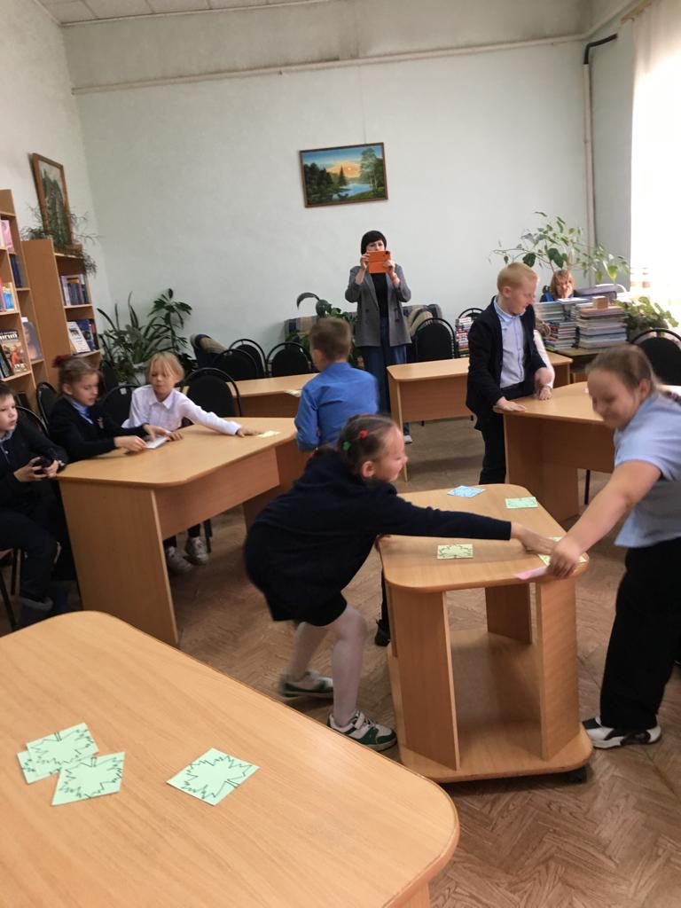
Туристы прошли по разработанному маршруту, преодолевая различные препятствия: «расчистили родник», отгадывали загадки про нужные вещи в походе, решали экологические задачи, отвечали на вопросы викторины «У кого детки с этой ветки?», вспомнили правила поведения на природе.


